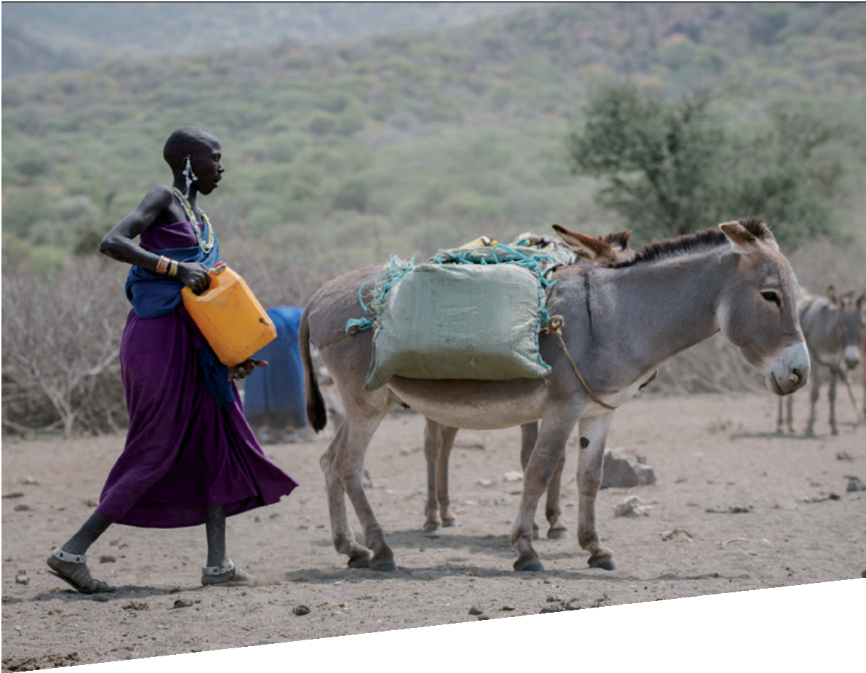
© Yann Verbeke

L’accès à l’eau en Tanzanie

S OMO RAIA

Somo Raia
Iles de Paix est une organisation non- gouvernementale de coopération au développement active en Afrique et en Amérique latine, ainsi qu’en Belgique. Une association soeur est quant à elle active au Luxembourg. Iles de Paix aspire à un monde permettant à chacun de vivre dans la dignité et de développer ses potentialités, un monde solidaire qui promeut l’accès de tous aux droits humains dans un environnement préservé.

Iles de Paix soutient, en Afrique et en Amérique latine, des familles vulnérables vivant en zone rurale, pour la réalisation des projets dont elles sont porteuses et qui sont orientés vers une agriculture familiale durable et une alimentation responsable. En Belgique, Iles de Paix mène des actions d’Éducation à la Citoyenneté Mondiale et Solidaire, qui visent à informer, sensibiliser et mobiliser les citoyens en faveur de ces populations rurales défavorisées. C’est dans ce cadre qu’Iles de Paix est notamment présente dans le monde scolaire.

La collection Somo raia, qui signifie
« leçon citoyenne » en swahili, vise à mettre à disposition des enseignants des supports de cours leur permettant d’aborder des notions de citoyenneté dans le cadre de leur programme de cours. Chaque fiche de cette collection permet, en une ou plusieurs périodes, de traiter une thématique prévue dans les programmes scolaires et dans les socles de compétences tout en y ajoutant une dimension de citoyenneté mondiale et solidaire.

L’ACCÈS À L’EAU EN TANZANIE

Ce dossier est destiné aux enseignants et aux élèves du premier degré de l’enseignement secondaire. Il a été conçu en vue de s’intégrer dans la formation scientifique des élèves. Son objectif est que chaque étudiant puisse découvrir les enjeux liés à l’eau dans certains pays d’Afrique comme la Tanzanie. Cette (re-)découverte du cycle de l’eau et de ses états se fait par le biais de 4 activités qui sont prévues pour être réalisées en deux périodes de cours. L’enseignant peut y trouver des exercices variés, permettant de travailler plusieurs compétences.

Au travers des activités, l’étudiant devra mettre en œuvre des savoir-faire, tels que repérer et noter des informations issues d’un écrit ou d’un schéma, rassembler des informations dans un tableau et les communiquer à l’aide d’un graphique, et rechercher et identifier des indices, en vue d’acquérir de nouveaux savoirs. Ces documents permettent de discuter des différents défis liés à l’eau en Tanzanie et en Belgique, ainsi que de l’importance de la protéger et de ne pas la gaspiller.

Ce fascicule, destiné aux enseignants, permet de prolonger les recherches grâce à certaines informations et documents complémentaires. Il décrit également les projets de développement menés par Iles de Paix auprès des communautés défavorisées de Simanjiro et Longido en Tanzanie.

Nos projets en Tanzanie nous ont donné envie d’aborder cette thématique dans le cadre de l’Éducation à la Citoyenneté Mondiale et Solidaire. Nous sommes persuadés que tout engagement solidaire est fondé sur la prise de conscience d’une problématique ainsi que sur la compréhension des solutions possibles.

1re et 2e année du secondaire
Initiation scientifique Sciences de base
Problématique de l’eau chez nous et ailleurs - les états de l’eau - le cycle de l’eau.
100 minutes (2 heures de cours)

Extrait des Socles de compétences

Initiation scientifique
Les savoirs
4. L’air, l’eau, le sol ; 4.1 l’air et l’eau ;
Les états de l’eau Le cycle de l’eau
Les savoir-faire
Rechercher et identifier des indices | C2
Repérer et noter une information issue d’un croquis, d’un schéma, etc. | C11
Rassembler des informations dans un tableau et les communiquer à l’aide d’un graphique | C14

Éducation à la philosophie et à la citoyenneté
2. Assurer la cohérence de sa pensée
2.2. Construire un raisonnement logique
- Prendre position de manière argumentée
  - Se donner des critères pour prendre position
5. Se décentrer par la discussion
5.2. Élargir sa perspective

Proposition méthodologique

Première partie :
LA NUTRITION EN TANZANIE • 4
- Lecture silencieuse du texte de mise en situation
- Activité 1 : Débat des élèves autour des différentes problématiques rencontrées par les Masaïs
- Activité 2 : Comparaison de l’usage de l’eau en Belgique et en Tanzanie
- Total :

Deuxième partie
- Activité 3 : Description du cycle de l’eau
- Activité 4 : Lien entre la déforestation et la diminution des pluies
- Synthèse et retour sur la mise en situation
- Total :

M 5 min.

M 15 min.
M 25 min.
M 50 min.

M 15 min.
M 25 min.
M 10 min.
M 50 min.

  - DOSSIER À PHOTOCOPIER • POUR LES ÉLÈVES

Nom ................................................................
Prénom .........................................................
Classe .............................................................

L’ACCÈS À L’EAU EN TANZANIE

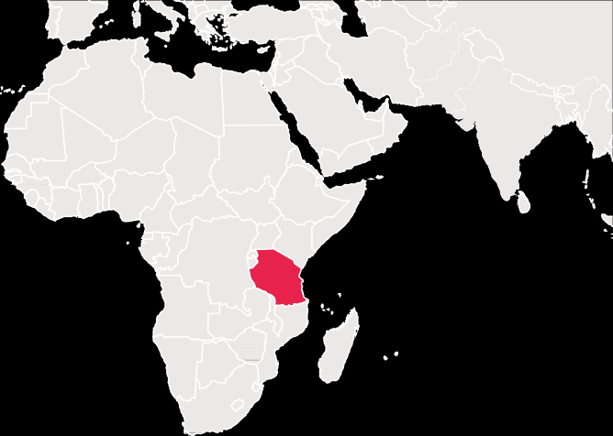
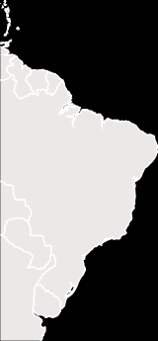
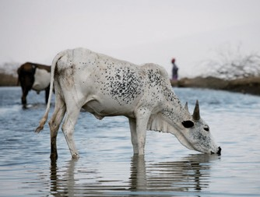
Le texte ci-dessous va nous emmener au cœur de l’Afrique de l’Est, en Tanzanie. Nous allons suivre Lekokoyo, un jeune Masaï de 14 ans, pendant une journée, afin de découvrir son mode de vie.
© Yann Verbeke

Les Masaïs sont un peuple d’éleveurs semi- nomades qui se déplacent avec leurs troupeaux au fil des saisons, en quête de pâturages et de réserves d’eau.

Lekokoyo vit avec sa famille au sein d’un ensemble de maisons disposées en cercle que l’on appelle une boma. Ce type d’habitations est entouré d’enclos permettant de garder le bétail et de se protéger des bêtes sauvages.

Lekokoyo, malgré son jeune âge, est l’homme de la maison, car son père est décédé et ses grands frères sont partis travailler en ville. Ce statut lui confère de nombreuses responsabilités dont la principale est celle de nourrir et d’abreuver le troupeau de la famille. C’est grâce à son oncle Jakobo que notre jeune Masaï a appris comment retrouver son chemin vers la boma
L’ACCÈS À L’EAU EN TANZANIE • 1
même à la nuit tombée ou encore reconnaitre la raison du meuglement d’une vache.

Mais avant tout, quand Lekokoyo se lève, il aide sa mère à traire les brebis et les vaches.

Vient le moment de se mettre en route afin de trouver un lieu où laisser brouter ses bêtes. Cette recherche est, malheureusement, de plus en plus compliquée. En effet, depuis de nombreuses années, le gouvernement tanzanien prive les Masaïs de leurs meilleures terres afin de les utiliser pour des activités plus lucratives. De ce fait, ce peuple nomade se retrouve concentré sur des territoires de plus en plus petits sur lesquels se trouvent des terres de moins bonne qualité.

Après plusieurs heures de marche, Lekokoyo trouve finalement un lieu de pâturage pour ses animaux.

Mais sa journée est loin d’être terminée, car il doit encore trouver un point d’eau correct pour son troupeau. La difficulté de cette activité

varie en fonction de la saison. Pendant la saison des pluies, il est plus ou moins facile de trouver de quoi abreuver son troupeau. Mais en saison sèche, les distances parcourues par Lekokoyo et ses vaches pour trouver un point d’eau digne de ce nom peuvent atteindre les 30 kilomètres.

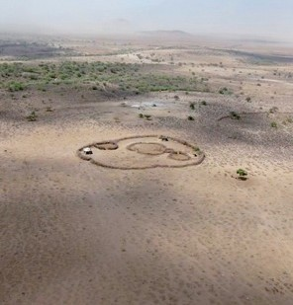
De plus, depuis environ 20 ans, la déforestation et les changements climatiques ont pour conséquences une hausse de la température ainsi qu’une diminution des pluies. Il devient donc de plus en plus compliqué pour les Masaïs d’accéder à l’or bleu. Et lorsqu’une source est trouvée, celle-ci est assaillie par les nombreux éleveurs et leurs troupeaux. Il n’y a pas suffisamment de place pour tout le monde. Il faut alors faire la file pendant de longues heures, ce qui peut générer des conflits entre éleveurs. Il est aussi important de noter que ces sources fournissent également les familles masaïs en eau. On comprend alors aisément que cette proximité peut générer de nombreux soucis d’hygiène.
Une boma vue du ciel
L’ACCÈS À L’EAU EN TANZANIE • 2

Aujourd’hui Lekokoyo a de la chance, une heure aura suffi à trouver de quoi désaltérer son troupeau. Mais d’ici quelques mois, ce sera une autre paire de manches.
Il est temps de se mettre en route pour le chemin du retour.

Il fait presque nuit quand Lekokoyo aperçoit sa boma. Une fois rentré, celui-ci est heureux de retrouver sa famille car après une telle journée, ce qui pèse le plus à notre jeune homme, ce n’est pas la peur des animaux sauvages ou la perte d’une vache mais bien la solitude.

Lekokoyo ne va pas tarder à s’endormir à la belle étoile car demain, la même journée se profile à l’horizon. En effet, pour les Masaïs ni congé ni dimanche pour se reposer : les animaux doivent se nourrir et boire tous les jours.

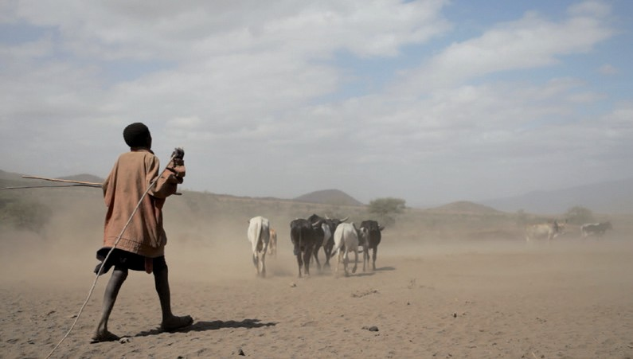

L’ACCÈS À L’EAU EN TANZANIE • 3
- Activité 1 •

Avec ta classe, essaye d’identifier, de nommer et d’expliquer les problèmes rencontrés par Lekokoyo.

- Activité 2 •

Nous avons pu remarquer que le manque d’eau est un problème conséquent pour les Masaïs. Nous allons nous concentrer un peu plus sur cette problématique. Comparons les quantités d’eau consommées par jour par un Tanzanien et un Belge.

À l’aide du texte suivant, complète le tableau ci-dessous :

En 2016, un Belge consomme en moyenne 120 litres d’eau par jour si nous prenons en compte l’ensemble des activités dont il bénéficie (ménage, industrie, agriculture et services publics). Mais nous allons plutôt nous focaliser sur la consommation domestique. Nous ne prendrons donc en compte que l’eau utilisée directement dans les ménages. Seuls 2,3 litres de notre consommation d’eau sont dédiés à la boisson et à la cuisson de nos aliments. L’hygiène corporelle et l’utilisation des toilettes sont nos activités journalières les plus gourmandes en eau, chacune de ces deux activités représente 31,5 litres du total de notre consommation. Les 24,7 litres restant sont à diviser entre la lessive (12,6L), la vaisselle (6,3L) et enfin les divers (5,8L) dans lesquels nous pouvons retrouver le nettoyage de la maison, celui de la voiture, la gestion du jardin, etc.

Dans le tableau ci-dessous, vous pouvez voir la consommation moyenne domestique d’un Tanzanien pour chacune des mêmes catégories. Il est important de noter qu’ici nous parlons bien d’un Tanzanien et non d’un Masaï, car les données concernant ceux-ci précisément n’existent malheureusement pas.

Consommation domestique moyenne pour : | Un belge | Un tanzanien
Boire et manger | ............................ | 4L
............................ | 31,5L | 6L
WC | ............................ | 0L
............................ | 12,6L | 5L
............................ | 6,3L | 3L
Divers | ............................ | 2L
Total : | ............................ | ............................

Crée un graphique sous forme de bâtonnets à l’aide du tableau que tu viens de compléter. Respecte bien les consignes suivantes :

  - N’inclus pas les totaux dans ton graphique ;
  - Arrondis à l’unité ;
  - Ajoute un titre au graphique ainsi que l’unité de mesure de l’axe des ordonnées (Y) ;
  - Choisis une couleur pour les bâtonnets représentant la consommation des Belges et une autre couleur pour les bâtonnets représentant celle des Tanzaniens. Indique la légende des couleurs à côté du graphique.
35

30

25

20

15

10

5

0
Boire et manger

Hygiène WC corporelle
(se laver le corps, les dents, les mains, etc.)

Lessive

Entretien et divers (nettoyage, jardin, voiture, etc.)

Vaisselle

Réponds aux questions suivantes :

  - Un Belge consomme donc en moyenne fois plus d’eau qu’un Tanzanien.
  - Pourquoi un ménage tanzanien consomme-t-il moins d’eau qu’un ménage belge ?

............................................................................................................................................................................................................

............................................................................................................................................................................................................
L’ACCÈS À L’EAU EN TANZANIE • 4

............................................................................................................................................................................................................

............................................................................................................................................................................................................

............................................................................................................................................................................................................

............................................................................................................................................................................................................

L’ACCÈS À L’EAU EN TANZANIE • 5
- Activité 3 •

Dans les activités précédentes, nous avons parlé de l’eau sous sa forme la plus répandue. Mais ce n’est pas la seule. L’eau peut être trouvée sur Terre sous d’autres formes.

Sur l’image ci-dessous identifie l’eau sous ses 3 états.

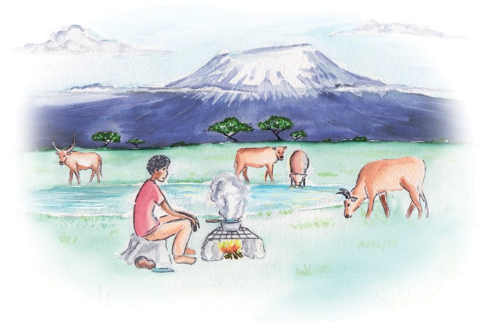

Liquide | ...................................... | ......................................

- Complète le schéma ci-dessous à l’aide des 3 états de l’eau :

.........................................................

Solidification
Fusion

......................................................... .........................................................

A l’aide du schéma que tu as complété, relie le mot à sa bonne définition :

Sublimation • | - Changement d’état de la matière d’un état gazeux à un état condensé (solide ou liquide).
Condensation • | - Opération au cours de laquelle un liquide passe à l’état solide.
Évaporation • | - Transformation sans ébullition d’un liquide en vapeur. Passage de l’eau de l’état liquide à l’état gazeux (vapeur d’eau).
Solidification • | - Passage d’un corps de l’état solide vers l’état liquide.
Fusion • | - Passage d’un corps de l’état solide à l’état gazeux, sans passer par l’état liquide.

Maintenant que tu connais l’eau dans tous ses états et surtout les transformations d’un état à l’autre, tu vas pouvoir comprendre le cycle de l’eau.
L’ACCÈS À L’EAU EN TANZANIE • 7

Grâce au dessin ci-dessous, complète le texte à trous, à l’aide des mots suivants :
S’évaporer - transpiration - océans - phréatiques - pluie - évaporation - s’infiltrer - neige - ruisseler - condenser - nuages.

Grâce à la chaleur du soleil, l’eau se trouvant dans le Lac Victoria ou encore dans l’Océan Indien qui borde la Tanzanie va Cette eau sous forme de vapeur va
alors monter dans le ciel et former les Pour cela, la vapeur d’eau va

refroidir et se pour donner de toutes petites gouttelettes et former les

nuages. Mais attention, les plantes (comme les acacias se trouvant dans la savane tanzanienne) et même le sol contiennent de l’eau. Ce qui signifie que l’eau peut aussi quitter la terre et les végétaux : on parle alors d’évapotranspiration. Ce mot provient de la fusion des mots ..................
..................................et Ce mécanisme d’évapotranspiration vient s’ajouter

à l’évaporation de l’Océan Indien, du lac Victoria et de toutes les autres étendues d’eau proches de la Tanzanie afin de façonner les nuages. Le vent va alors pousser ces nuages vers d’autres contrées et lorsqu’ils se retrouvent en présence d’air froid, comme au sommet du Kilimandjaro par exemple, les précipitations commencent. Ils existent trois sortes de précipitations : la ..........
.........................................., la et la grêle. L’eau arrive alors sous forme liquide

sur terre et peut soit .................................................... dans le sol, soit sur le sol.

Lorsque l’eau s’infiltre, elle peut former des nappes d’eau souterraines appelées nappes ..................

.................................. . Ces eaux souterraines peuvent lentement cheminer dans le sol et réapparaitre sous forme de sources dans les montagnes par exemple, comme le Kilimandjaro. Si par contre l’eau ruissèle à la surface, elle rejoindra un cours d’eau comme le Nil et le Ruvuma ou en formera un nouveau qui finira par aller se jeter dans les tels que celui bordant la
L’ACCÈS À L’EAU EN TANZANIE • 8
Tanzanie, l’Océan Indien. Et le cycle peut alors recommencer.

L’ACCÈS À L’EAU EN TANZANIE • 9
- Activité 4 •

Par équipe et/ou avec toute la classe, observe l’image ci-dessous et essaye de répondre aux questions situées en dessous :
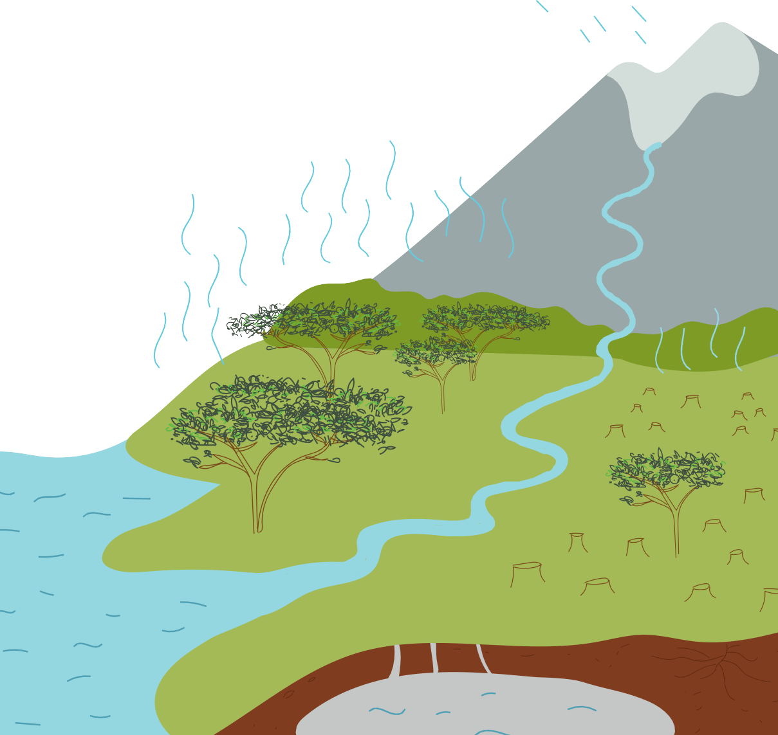

Quelle grande différence remarques-tu entre ce qui se passe à droite et à gauche de la rivière ? Fais un choix parmi les propositions et justifie.

La quantité d’eau qui s’infiltre dans le sol est plus importante quand il y a peu d’arbres ;
L’évapotranspiration diminue quand le nombre d’arbres diminue ;

L’évaporation diminue quand le nombre d’arbres augmente.

Quel rôle joue l’évapotranspiration dans le cycle de l’eau ? Fais un choix parmi les propositions et justifie.

L’évapotranspiration permet de renvoyer de l’eau dans l’atmosphère ;

L’évapotranspiration bloque la capture de l’eau par le sol ;

L’évapotranspiration empêche les arbres de grandir.

Quel(s) rôle(s) jouent les racines des arbres ? Plusieurs choix sont possibles.

Permettre à l’arbre de capturer l’eau nécessaire à sa croissance et sa survie ;

Permettre de conserver l’eau dans le sol ;

Maintenir la stabilité des sols.

Si je coupe les arbres, y-a-t-il toujours de l’évapotranspiration ? Pourquoi ?

............................................................................................................................................................................................................

............................................................................................................................................................................................................

............................................................................................................................................................................................................

............................................................................................................................................................................................................
L’ACCÈS À L’EAU EN TANZANIE • 10

............................................................................................................................................................................................................

Dans le texte de mise en situation, cherche quelle(s) pourrai(en)t être la ou les conséquences d’une déforestation ?
L’ACCÈS À L’EAU EN TANZANIE • 11

............................................................................................................................................................................................................

............................................................................................................................................................................................................

............................................................................................................................................................................................................

............................................................................................................................................................................................................

Comment rapprocher ces observations des problèmes rencontrés par les Masaïs ?

............................................................................................................................................................................................................

............................................................................................................................................................................................................

............................................................................................................................................................................................................

............................................................................................................................................................................................................

Synthèse des acquis
Ce que je retiens des activités :

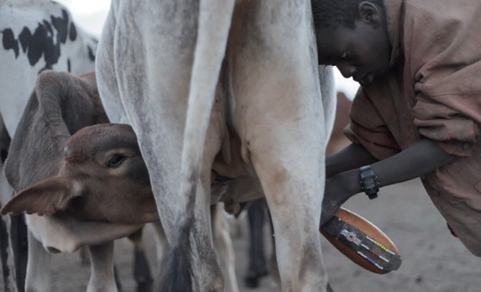
RETOUR SUR LA SITUATION DES MASAÏS EN TANZANIE
Comme nous l’avons vu, l’accès à l’eau est un réel problème pour le peuple masaï en Tanzanie. D’autant plus que les vagues de sècheresse se font de plus en plus fréquentes et longues. Grâce au programme « Maisha Bora », Iles de Paix, en partenariat avec des ONG et populations locales, vise à endiguer ce manque d’accès à l’eau.

Le programme a commencé par un diagnostic approfondi sur la disponibilité en eau auprès des populations masaï mais aussi des autorités locales et des comités de gestion de points d’eau.

Après ce diagnostic, de nombreux points d’eau ont pu être réhabilités, agrandis et renforcés pour, par exemple, séparer les abreuvoirs pour le bétail des sources d’eau pour la consommation humaine. De plus, de nouvelles infrastructures ont vu le jour, comme des châteaux d’eau et des forages.

En parallèle, les communautés ont été mobilisées et formées à la question de la gestion et de la maintenance de ces sources et points d’eau. En effet, de nombreuses activités de sensibilisation ont été menées au profit de multiples villages. Des techniciens locaux, mécaniciens, électriciens et plombiers, ont été identifiés puis formés à la maintenance de ces points d’eau. Et des associations d’usagers de l’eau ont été mises en place.

Mais ce n’est pas tout, car grâce à l’amélioration de cet accès à l’or bleu, d’autres bénéfices et points positifs sont apparus. Il y a eu une diminution importante des conflits autour de ces points d’eau depuis leur renforcement. L’hygiène a, elle aussi, été améliorée grâce à la séparation des sources destinées au bétail et aux êtres-humains.
L’ACCÈS À L’EAU EN TANZANIE • 12

Cette expérience nous montre qu’en améliorant un point crucial, comme l’accès à l’eau, souvent, d’autres aspects de la vie quotidienne se retrouvent affectés positivement comme l’hygiène et les conflits, dans notre cas

